НЕСКУЧНОЕ ЛЕТО 2019 С ГОРОДСКИМ ВЫСТАВОЧНЫМ ЗАЛОМ
пр. Ленина 26, т. 78-16-50, https://gvz-ptz.ru/ https://vk.com/artstudia_gvz

МАСТЕР-КЛАССЫ ДЛЯ ДЕТЕЙ 5-14 ЛЕТ

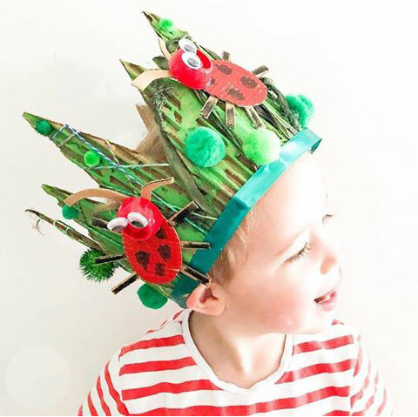

6 ИЮНЯ (чтв) в 12:30 – «МОНЕТА ВОДЯНОГО». Что за минерал «монета водяного»? А какая монета была бы у Водяного, реши он выпустить свою валюту? Чеканим его портрет на жестяной фольге, раскрашиваем маркером (фольга, маркеры).
20 ИЮНЯ (чтв) в 12:30 – «ПТИЦА-БЛОКНОТ». Смотрим перья некоторых карельских птиц и делаем блокноты с крыльями-страничками (фломастеры, карандаши, бумага, клей, ножницы).
27 АВГУСТА (вт) в 12:30 – «ЛЕСНАЯ КОРОНА». Попробуем сконструировать ее из гофрированного картона, бумаги и кусочков ткани. Украсим цветами, листьями и лесными обитателями (гофрированный картон, ватман, гуашь, ткань, бусины, клеевой пистолет).
28 АВГУСТА (ср) в 12:30 – «ОСЕННИЙ КАЛЕНДАРЬ». Делаем календарь на осень с фигуркой под зонтом. Фигурка будет перемещаться по дождливой осени от сентября к ноябрю. (бумага, фломастеры, карандаши, ножницы).
Ведущая – художник-педагог Майя Савчук. Все материалы предоставляются. Количество мест ограничено. Предварительная запись на программы и мастер-классы обязательна: https://gvz-ptz.lorety.com/
Входной билет - 250 р. (для взрослого, сопровождающего ребёнка младше 7 лет, – бесплатно). В стоимость билета входит право осмотра текущей выставки. При покупке абонемента на 4 мастер-класса (и более) – скидка 20 %. Скидка для детей из одной семьи (от двух человек) – 20 %. Скидки не суммируются.

